INSTRUCTIES VOOR HET INSTELLEN VAN UW EMAIL
Android

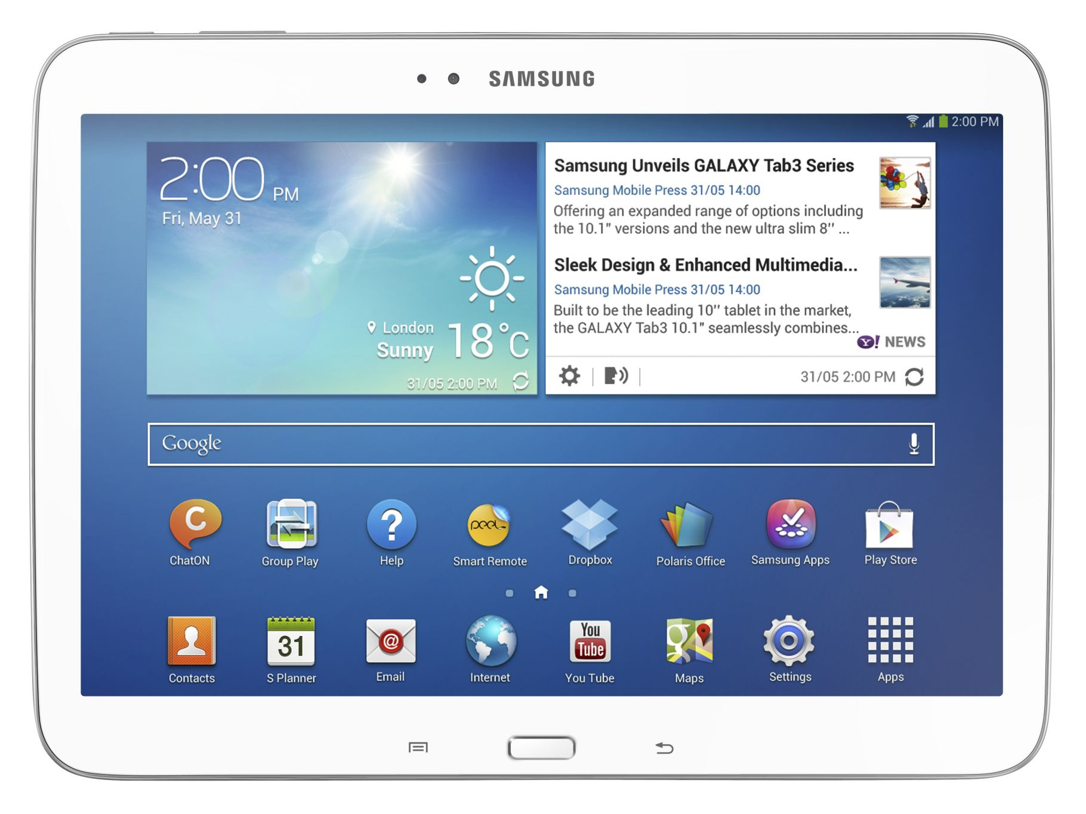

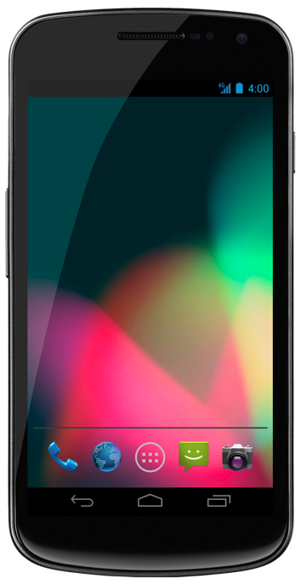
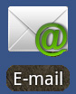 | STAP 1  Klik in het hoofdmenu van uw toestel op het icoontje “E-mail”

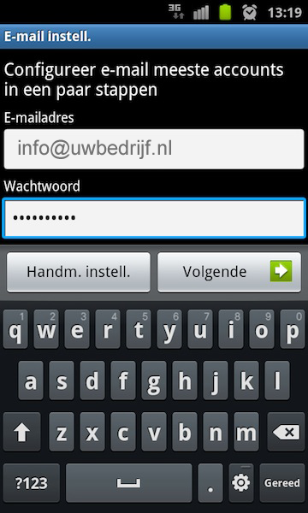 | STAP 2  Vul in bij “E-mailadres”: uw nieuwe emailadres  Vul in bij “Wachtwoord” : uw wachtwoord  Klik op: “Volgende”

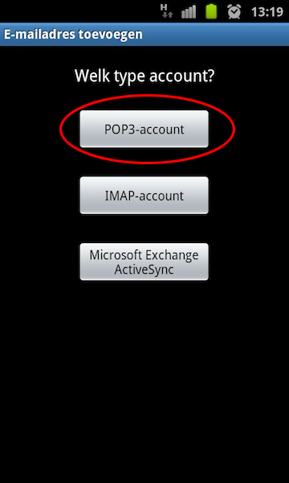 | STAP 3  Klik op e knop “POP3-account”
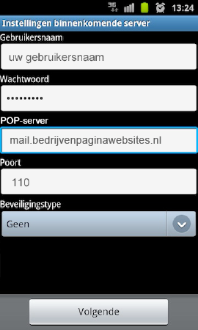 | STAP 4  Gebruikersnaam: vul uw gebruikersnaam in  Wachtwoord: vul uw wachtwoord in  POP-server: vul in: mail.bedrijvenpaginawebsites.nl  Poort: vul of wijzig in “110”  Beveiligingstype: “Geen”  Alles ingevuld? Klik dan op de knop “Volgende”
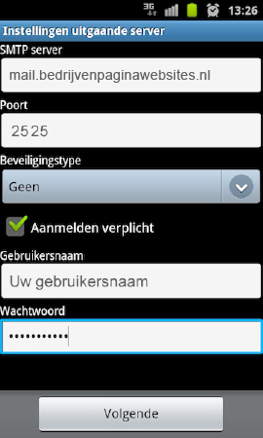 | STAP 5  SMTP server: mail.bedrijvenpaginawebsites.nl  Poort: vul in / wijzig in “2525”  Beveiligingstype: “Geen”  Gebruikersnaam: vul uw gebruikersnaam in  Wachtwoord: vul uw wachtwoord in  Alles ingevuld? Klik dan op de knop “Volgende”

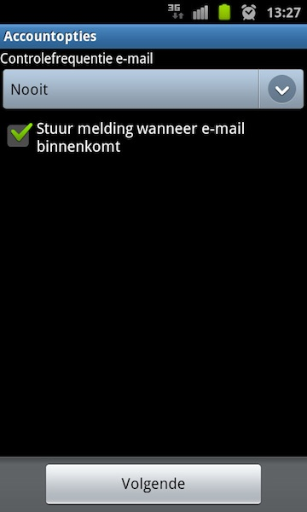 | STAP 6  Controlefrequentie: hier kunt u uw email verder  Instellen  Klik op balk voor instellen van de frequentie waarin er gecontroleerd wordt op nieuwe e-mail  Aangevinkt: U kunt hier aangeven of u een melding wilt krijgen wanneer er een nieuwe  e-mail binnen komt.  Alles ingevuld? Klik dan op de knop “Volgende”
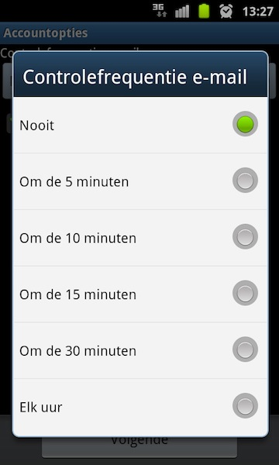 | Klik aan met welke frequentie er naar nieuwe  e-mail gezocht moet worden  Alles ingevuld? Klik dan op de knop “Volgende”
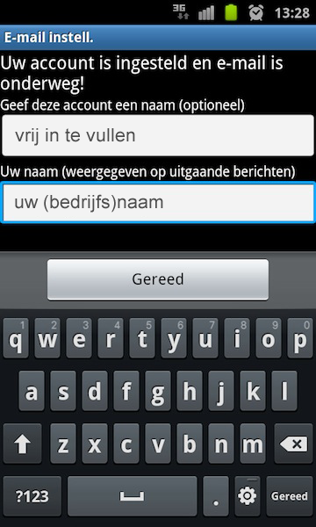 | STAP 7  Uw e-mail account is nu ingesteld.  Accountnaam: Onder deze naam wordt het  e-mailaccount op uw toestel opgeslagen.  Uw naam: vul hier uw (bedrijfs)naam in.  Belangrijk: deze naam wordt gebruikt als afzender voor uw  e-mailberichten via dit account  Alles ingevuld? Klik dan op de knop “Gereed”  Keert u nu terug naar het Hoofdmenu van uw toestel en klik op de E-mail-app om te controleren  of uw nieuwe emailaccount werkt.  Tip: stuurt u een emailbericht vanuit uw nieuwe emailaccount naar uw nieuwe emailaccount. Op die manier controleert u zowel de uitgaande als binnenkomende post.

